Dynamic Network Planning Enquête
Uw naam: Marga van den Hurk
Datum: 15-11-2013
Beroep/positie: RWS Trainee bij afdeling GPO Installaties en Bediening
De resultaten zullen als anoniem behandeld worden, de naam is alleen noodzakelijk om uw antwoorden voor en na de sessie te kunnen koppelen.

Vraag 1
U bent aannemer en heeft vier alternatieven doorgerekend om onderhoudsmaatregelen uit te gaan voeren op een weg. De volgende gegevens zijn in eerste instantie bekend over de verkeersoverlast, uitgedrukt in voertuigverliesuren (VVU’s), die ieder van de alternatieven zal veroorzaken.

 | Alternatief A | Alternatief B | Alternatief C | Alternatief D
VVU | 352.000 | 578.000 | 440.000 | 370.000

- Kunt u aangeven welk alternatief u het eerst zou kiezen (met een 1), welke daarna (met een 2), en welke daarna (met een 3)?

Antwoord:
Alternatief A | 1
Alternatief B
Alternatief C | 3
Alternatief D | 2

Vraag 2
De volgende winstverwachtingen worden hierna duidelijk voor ieder van deze alternatieven.

 | Alternatief A | Alternatief B | Alternatief C | Alternatief D
VVU | 352.000 | 578.000 | 440.000 | 370.000
Winst | € 1.450.000 | € 2.108.000 | € 1.500.000 | € 1.739.000

- Kunt u aangeven welk alternatief u het eerst zou kiezen (met een 1), welke daarna (met een 2), en welke daarna (met een 3)?

Antwoord:
Alternatief A | 2
Alternatief B | 3
Alternatief C
Alternatief D | 1

- Waarom heeft u het alternatief als eerste gekozen? Ik heb hiervoor gekozen door beiden criteria te ranken. Hieruit bleek dat Alternatief D gemiddeld het hoogste scoort op de gemiddelde ranking van beiden criteria. Daarop volgen alternatief A en dan B. Deze benadering zorgt ervoor dat er een afweging op basis van kwaliteit (lange termijn perspectief) en winst (korte termijn perspectief) is gemaakt.

Vraag 3
De aanbestedende partij besluit om een boete te heffen van 1 euro per veroorzaakte VVU. Na berekening komt u erachter dat dit de volgende gevolgen voor uw project heeft.
 | Alternatief A | Alternatief B | Alternatief C | Alternatief D
VVU | 352.000 | 578.000 | 440.000 | 370.000
Winst | € 1.098.000 | € 1.529.000 | € 1.060.000 | € 1.369.000

- Kunt u aangeven welk alternatief u het eerst zou kiezen (met een 1), welke daarna (met een 2), en welke daarna (met een 3)?

Antwoord:
Alternatief A | 2
Alternatief B | 3
Alternatief C
Alternatief D | 1

- Waarom heeft u het alternatief als eerste gekozen? Zelfde antwoord vraag hier boven. Deze benadering zorgt ervoor dat er een afweging op basis van kwaliteit (lange termijn perspectief) en winst (korte termijn perspectief) is gemaakt.

Vraag 4
U ontvangt extra informatie dat uw project een kans heeft om enkele weken uit te lopen. Om deze reden laat u een berekening maken van de verkeersoverlast die u hierdoor zou kunnen oplopen. U krijgt hierover de volgende informatie terug.

Situatie | Kans op uitloop |  | Alternatief A | Alternatief B | Alternatief C | Alternatief D
project loopt niet uit | 67% | VVU | 352.000 | 578.000 | 440.000 | 370.000
project loopt niet uit | 67% | Opbrengsten | € 1.098.000 | € 1.529.000 | € 1.060.000 | € 1.369.000
project loopt uit | 33% | VVU | 443.000 | 885.000 | 440.000 | 503.000
project loopt uit | 33% | Opbrengsten | € 1.006.000 | € 1.223.000 | € 1.060.000 | € 1.236.000

- Kunt u aangeven welk alternatief u het eerst zou kiezen (met een 1), welke daarna (met een 2), en welke daarna (met een 3)?

Antwoord:
Alternatief A | 2
Alternatief B | 3
Alternatief C
Alternatief D | 1

- Waarom heeft u het alternatief als eerste gekozen? Ik heb wederom een ranking gemaakt. Hierbij heb ik tevens de kans op uitloop betrokken. Hieruit blijkt dat alternatief D de meest optimale oplossing is.

Vraag 5
U heeft de gelegenheid om het project te laten uitvoeren in een van de vier geselecteerde perioden van het komende jaar. U laat u informeren op basis met onderstaande kwartaalmonitor van de verkeersdrukte over het aankomende uitvoeringsjaar.

Situatie | Kans op uitloop |  | Periode 1 | Periode 2 | Periode 3 | Periode 4
project loopt niet uit | 67% | VVU | 370.000 | 416.000 | 333.000 | 615.000
project loopt niet uit | 67% | Opbrengsten | € 1.369.000 | € 1.323.000 | € 1.406.000 | € 1.124.000
project loopt uit | 33% | VVU | 503.000 | 571.000 | 493.000 | 809.000
project loopt uit | 33% | Opbrengsten | € 1.236.000 | € 1.168.000 | € 1.246.000 | € 930.000

Aanvullend heeft u informatie over de verdeling van de VVU’s over het jaar.

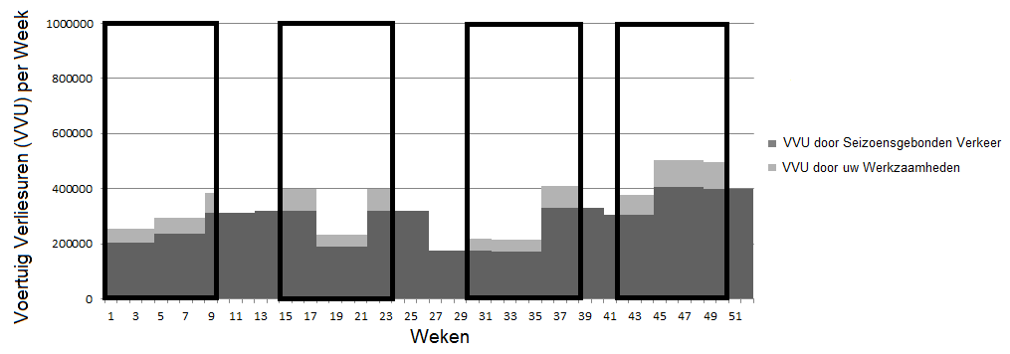

- Kunt u aangeven welke periode u het eerst zou kiezen (met een 1), welke daarna (met een 2), en welke daarna (met een 3)?

Antwoord:
Periode 1 | 2
Periode 2 | 3
Periode 3 | 1
Periode 4 | prioriteit

- Waarom heeft u deze periode als eerste gekozen? Ik heb wederom een ranking gemaakt. Hierbij heb ik tevens de kans op uitloop betrokken. Hieruit blijkt dat periode 3 de meest optimale periode is. Er dienen wellicht extra maatregelen te worden genomen in week 36 tot en met 39 in deze periode. Alternatief: periode te laten starten in week 27 ipv 29.

Vraag 6
U komt er vervolgens achter dat uw keuzes invloed hebben op de verkeersdrukte die totaal ontstaat als gevolg projecten elders op het netwerk tegelijkertijd met u:

Situatie | Kans op uitloop |  | Periode 1 | Periode 2 | Periode 3 | Periode 4
project loopt niet uit | 67% | Individueel | 370.000 | 416.000 | 333.000 | 615.000
project loopt niet uit | 67% | Netwerk | 990.000 | 2.033.000 | 3.966.000 | 1.302.000
project loopt niet uit | 67% | Opbrengsten | € 1.171.000 | € 916.000 | € 613.000 | € 863.000
project loopt uit | 33% | Individueel | 414.000 | 471.000 | 406.000 | 667.000
project loopt uit | 33% | Netwerk | 2.030.000 | 2.662.000 | 6.545.000 | 1.436.000
project loopt uit | 33% | Opbrengsten | € 919.000 | € 736.000 | € 24.000 | € 785.000

In deze tabel worden alle VVU’s die uw methode verzoorzaakt onafhankelijk van de de keuzes van anderen onder de noemer ‘Individueel’ geschaard. Alle extra VVU’s als gevolg van gelijktijdig onderhoud van meerdere aannemers behoren tot de categorie ‘Netwerk’. Naast de tabel heeft u wederom ook de beschikking over de verdeling van VVU’s over het jaar.
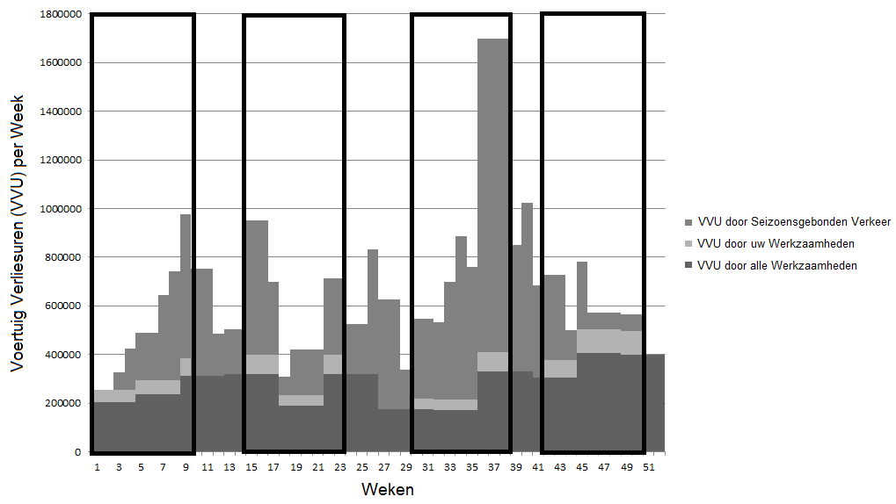
- Kunt u aangeven welke periode u het eerst zou kiezen (met een 1), welke daarna (met een 2), en welke daarna (met een 3)?

Antwoord:
Periode 1 | 1
Periode 2 | 2
Periode 3 | prioriteit
Periode 4 | 3

- Waarom heeft u deze periode als eerste gekozen? Ik heb wederom een ranking gemaakt. Hierbij heb ik tevens de kans betrokken. Hieruit blijkt dat periode 1 de meest optimale periode is. Er dient echter rekening te worden gehouden met een toenemende VVU tussen week 7 en 9.

Vraag 7
Stel u heeft gekozen voor periode 3. Graag wilt u iets doen aan deze opgelopen verkeersdrukte. U maakt een analyse welke andere aannemers de verkeersdrukte samen met u laten oplopen. Het lukt u om een planning van andere aannemers in kaart te brengen.

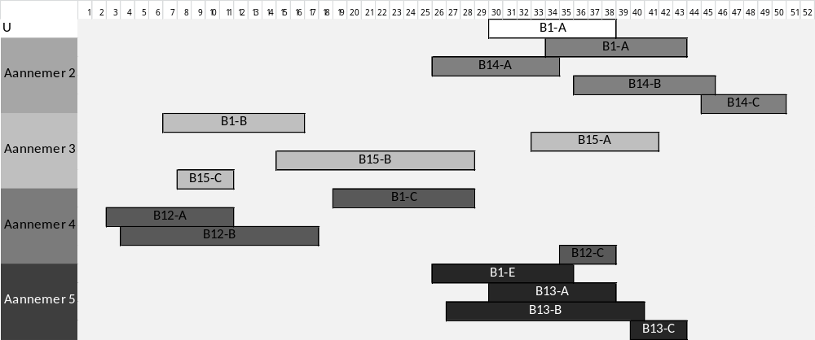

- Als u de mogenlijkheid zou hebben om de planning van andere aannemers aan te passen, kunt u aangeven welk project van een andere speler u het eerst zou willen wijzigen/verplaatsen (met een 1), welke daarna (met een 2), en welke daarna (met een 3)?

Antwoord:
Aannemer 2: B1-A | 1
Aannemer 2: B14-B | 2
Aannemer 3: B15-A | 3
Aannemer 5: B13-A | prioriteit
- Waarom heeft u deze projecten zo gerangschikt? Van week 33 tm 45 is er een hoge VVU De blokken die volledig in deze periode vallen zijn gekozen.

Vraag 8
Uiteindelijk heeft u ook informatie verkregen over waar de projecten plaats vinden.

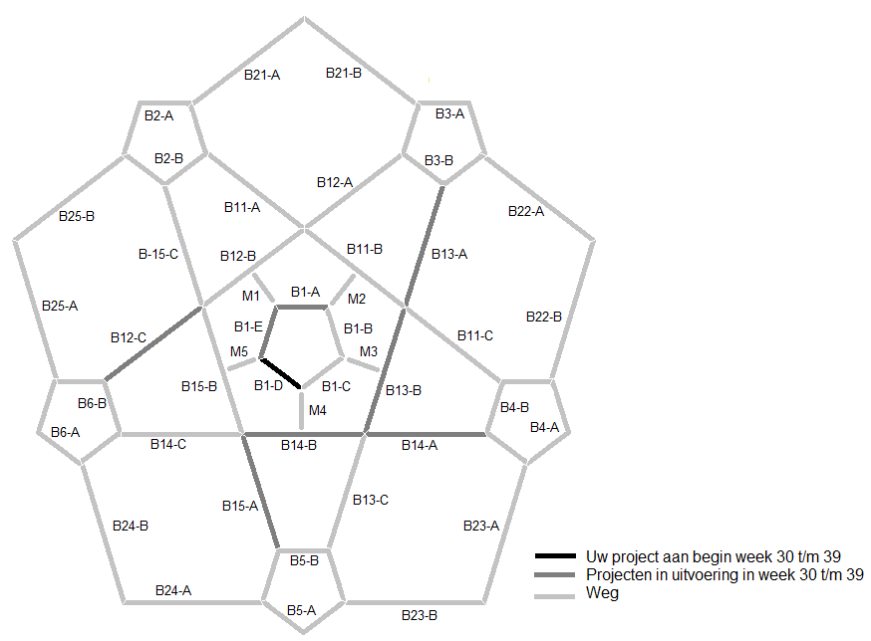

- Als u de mogenlijkheid zou hebben om de planning van andere aannemers aan te passen, kunt u aangeven welk project van een andere speler u het eerst zou willen wijzigen/verplaatsen (met een 1), welke daarna (met een 2), en welke daarna (met een 3)?

Antwoord:
Aannemer 2: B1-A | 1
Aannemer 2: B14-B | 2
Aannemer 3: B15-A | 3
Aannemer 5: B13-A | prioriteit
- Waarom heeft u deze projecten zo gerangschikt? Ik heb gekeken naar het antwoord op de vorige vraag in combinatie met de trajecten die het dichtst bij ‘mijn’ werkzaamheden liggen

Vraag 9
Wat is voor u de kernboodschap geweest na afloop van de sessie? Als je afspraken maakt en verbindingen zoekt met de andere partijen, leidt dit tot synergie en wordt het risico van elke partij gemitigeerd.

Hartelijk dank voor het invullen van de enquête!

